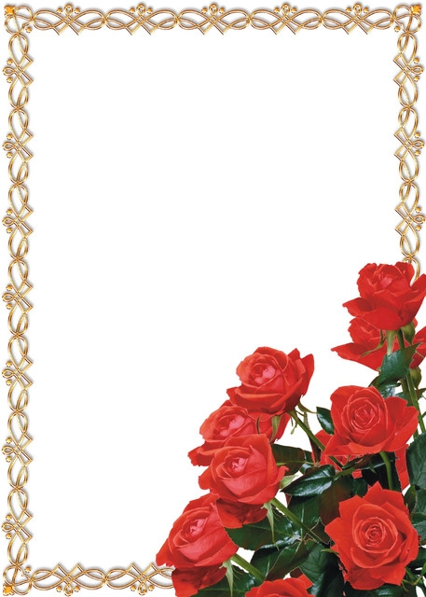

Уважаемые ферросплавщики!

Запорожский областной комитет профсоюза трудящихся
металлургической и горнодобывающей промышленности
Украины, поздравляет трудовой коллектив
с 80-летием со
дня основания предприятия!

Ваш коллектив всегда славился особой сплоченностью
и трудолюбием. ПАО «Запорожский завод ферросплавов»
имеет крепкий фундамент – высококвалифицированных
рабочих и специалистов, профессиональный менеджмент.
Мы знаем, Вы можете и способны отстаивать интересы
предприятия и добиваться намеченных целей.
ВЕРИМ, У «ЗАПОРОЖСКОГО ФЕРРОСПЛАВНОГО»
БУДУЩЕЕ ЕСТЬ!!!

Желаем коллективу стабильной работы,
высоких производственных показателей, достойной
заработной платы, мира и согласия, а Вашим семьям –
счастья, достатка и благополучия!

С уважением,
Председатель обкома профсоюза
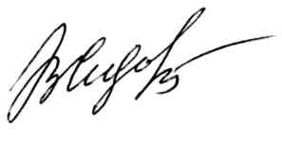

В.Н.СЕДОВ

10 октября 2013 года

